國立新竹高級中學人因性危害預防計畫
109年8月28日校務會議提案討論
109年10月27日本校行政會議通過

- 政策：
本校為維護校內工作者（含：教職、員工、與學生等）及在學校適用職業安全衛生法工作場所從事作業之承攬商勞工與自營作業者的健康福祉，預防人因性危害及避免重複性作業導致肌肉骨骼傷病，特訂定本計畫。
- 目標
本計畫的目的在於促進校內工作者及利害相關者的健康福祉，預防及避免重複性肌肉骨骼傷病事件(人因性危害)。
應用人因工程相關知識，預防校內工作者因長期暴露在設計不理想的工作環境、重複性作業、不良的作業姿勢或者工作時間管理不當下，引起工作相關肌肉骨骼傷害、疾病之人因性危害的發生。
- 職責分工
- 職業安全衛生管理單位：擬訂、規劃、督導及推動預防肌肉骨骼傷害、疾病或其他危害之宣導及教育訓練指導，並指導有關處室實施。
- 衛生保健單位：傷害調查或肌肉傷害狀況調查、工作者職業傷害統計與分析。
- 各單位行政管理與教學研究單位之工作場所負責人：依職權指揮、監督協調有關人員施行本計畫。
- 校內工作者：配合本計畫實施，並做好自我保護措施。
- 計畫對象範圍
計畫範圍：本校內所有工作場所。
計畫對象：本校全體校內工作者，依危害調查之風險程度分階段推動。
高風險族群：校園中以教室、辦公室及依各學科屬性所設之實驗及實習場所為主要作業環境。依相關作業內容進行分析，主要工作類型之人因危害因子可分四類(但不僅限於此)：
- 電腦文書行政作業：利用鍵盤和滑鼠控制及輸入以進行電腦處理作業、書寫作業、電話溝通作業。
- 鍵盤及滑鼠操作姿勢不正確。
- 打字、使用滑鼠的重複性動作。
- 長時間壓迫造成身體組織局部壓力。
- 視覺的過度使用。
- 長時間伏案工作。
- 長時間以坐姿進行工作。
- 不正確的坐姿。
- 教師：主要作業內容為教學、授課。
- 長時間以站姿進行工作。
- 不正確的坐姿/立姿。
- 技工/技佐/工友：
- 不正確的工作姿勢。
- 過度施力。
控制措施：
(1) 電腦文書行政作業人員：
➢ 顯示器的畫面上端應低於眼高，使臉正面朝向前方並稍稍往下，以減
少因抬頭造成頸部負荷。鍵盤的位置要在正前方，最佳的高度是當手
置於鍵盤上時，手臂能輕鬆下垂，靠近身體兩側，手肘約成 90°。滑
鼠放置高度不宜太高，可以考慮盡量靠近身體中線的位置。
(2) 擔任授課教師：
➢ 適時改變姿勢以減少疲勞，藉由研習活動傳遞肌肉骨骼傷害風險意識
與正確操作技巧，並有效利用合理之工作間休息次數與時間。
(3) 維護校園環境之技工友：
➢ 必須避免用力方式不當，不要過度使用或持續太久已受傷之部位；考
量調整工作者工作內容，如減少重複動作之作業內容，或增加不同之
工作作業，以避免人因性危害發生。

- 實施方式：
人因性危害預防計畫之流程如圖 1 所示。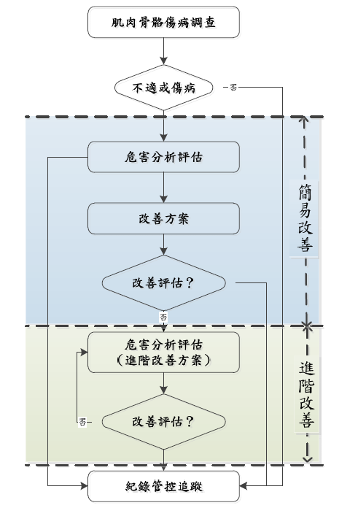
圖1 人因性危害因子評估流程

- 本管理計畫執行紀錄或文件等應歸檔留存三年，並保障個人隱私權。
- 本計畫經本校職業安全衛生工作小組訂定後，並送行政會議審議，並經校長核定後公告實施，修正時亦同。

附表 1 國立新竹高級中學肌肉骨骼症狀調查表
填表日期: 年 月 日
